Муниципальное бюджетное дошкольное образовательное учреждение

«Детский сад №4 п. Каширин» Александро-Невского муниципального района Рязанской области_________________________________________________________

Проект по формированию культурно-гигиенических навыков в группе раннего возраста

**«Все умеют малыши»**

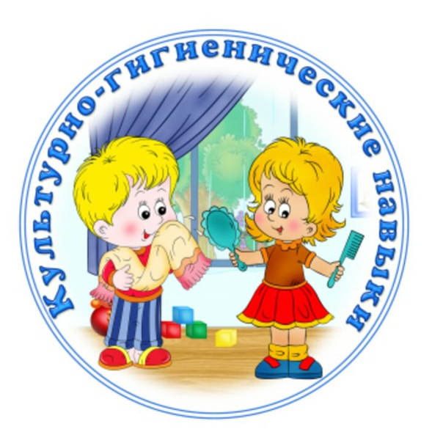

Воспитатель: Цыплакова Л.Е.

\

**Оглавление**

1. Пояснительная записка…………………………………………………

2. Актуальность……………………………………………………………

3. Цель **проекта…………………………………………………………….**

4. Задачи **проекта………………………………………………………….**

5. Тип проекта……………………………………………………………..

6. Участники………………………………………………………………

7. Основные формы реализации проекта ……………………………….

8. Ожидаемые результаты **проекта……………………………………….**

9. Работа с родителями ……………………………………………………

10. Список литературы…………………………………………………….

11. Перспективный план.…………..……………………………………….

12. Приложение……………………………………………………………..

***Проект по теме****:****Культурно-гигиенические навыки у детей младшего дошкольного возраста.***

**Пояснительная записка**

Жизнь в двадцать первом веке ставит перед нами много новых проблем, среди которых самой актуальной является проблема сохранения и укрепления здоровья детей. Особенно остро эта проблема стоит в образовательной области, где всякая практическая работа, направленная на укрепление здоровья детей, должна давать ощутимые результаты. что именно в дошкольном возрасте самое благоприятное время для выработки правильных привычек, которые в сочетании с обучением дошкольников методам совершенствования и сохранения здоровья приведут к положительным результатам. Детей, начиная с раннего дошкольного возраста необходимо приучать соблюдать элементарные культурно-гигиенические навыки, учить правильно питаться, формировать привычку заботиться о своем здоровье.

Одним из важнейших направлений в работе педагогов по улучшению состояния здоровья детей является формирование ценностных установок к своему здоровью, заботы и потребности в здоровом образе жизни. В связи с этим мною был разработан проект «Если хочешь быть здоров!». Главное направление проекта - научить ребенка быть здоровым, воспитывать у него потребность в здоровом образе жизни.

**Актуальность проекта**:

**Культурно-гигиенические навыки очень важная часть культуры поведения.** Необходимость опрятности, содержание в чистоте лица, тела, прически, одежды, обуви, она продиктована не только требованиями гигиены, но и нормами человеческих отношений. Дети должны понимать, что если они регулярно будут соблюдать эти правила, то у них проявляется уважение к окружающим и возникнет представление о том, что неряшливый человек, не умеющий следить за собой, своей внешностью, поступками, как правило, не будет одобрен окружающими людьми.

Кроме того, воспитание у детей**навыков** личной и общественной гигиены играет важнейшую роль в охране их здоровья, способствует правильному поведению в быту, в общественных местах. В процессе повседневной работы с детьми необходимо стремиться к тому, чтобы выполнение правил личной гигиены стало для них естественным, а гигиенические **навыки**с возрастом постоянно совершенствовались.

**Цель:**

**Формировать культурно-гигиенические навыки**у детей младшего дошкольного возраста *(2-3 года)* в повседневной жизни в детском саду и в семье.

**Задачи:**

- Развитие **культурно-гигиенических навыков, формирование простейших навыков**поведения во время еды, умывания;

- **Формирование** привычки следить за своим внешним видом, умения правильно пользоваться мылом, мыть руки, лицо; насухо вытираться после умывания, вешать полотенце на место, пользоваться расческой, носовым платком;

- **Формирование навыков поведения за столом**: пользоваться правильно ложкой, вилкой, салфеткой; не крошить хлеб, пережевывать пищу с закрытым ртом, не разговаривать за столом, не разговаривать с полным ртом;

- **Формировать** начальные представления о ценности здоровья, что здоровье начинается с чистоты тела, что чистота-красота-здоровье – это неразделимые понятия;

- **Формировать** потребность в соблюдение **навыков** гигиены и опрятности в повседневной жизни;

- Активно привлекать родителей к соблюдению и развитию **навыков личной гигиены дома**.

**Тип проекта**: Групповой, творческий, долгосрочный

**Участники проекта:**

Воспитатели, дети (воспитанники 1-ой младшей группы, возраст воспитанников 2-3 года, родители воспитанников группы)

**Основные формы реализации проекта**:

* Анкетирование родителей.
* НОД по области *«социализация»*.
* Дидактические игры и упражнения.
* Художественное слово.
* Чтение художественной литературы.
* Работа с родителями.

**Ожидаемые результаты проекта: дети должны**

• Следить за своим внешним видом.

• Пользоваться мылом, аккуратно мыть руки, лицо, уши; насухо вытираться полотенцем.

• Вешать полотенце на место, пользоваться расчёской и носовым платком.

• Правильно пользоваться ложкой, салфеткой.

• Не крошить хлеб, пережёвывать пищу с закрытым ртом, не разговаривать с полным ртом.

**Предполагаемый результат проекта для родителей**:

Повышение знаний для обеспечения успешного развития детей. Получение консультаций по вопросам **формирования культурно-гигиенических навыков.** Укрепление связей между детским садом и семьёй. Изменение позиции родителей в отношении своего здоровья и здоровья детей.

**Работа с родителями:**

* Консультации

*«Как ухаживать за молочными зубами»*

*«Как правильно одевать ребёнка на прогулку»*

*«Как привить детям***культурно – гигиенические навыки»**

*«Как приучить ребёнка к аккуратности и опрятности»*

Краткое описание **проекта по этапам:**

1. **Информационно-аналитический этап**:

Определение уровня знаний в области **культурно-гигиенических навыков** у детей младшего дошкольного возраста через наблюдения, беседы; составление плана работы; разработка содержания **проекта**; изучение литературы

Основной этап:

Выполнение подробного плана работы по всем видам деятельности с детьми;

* совместная образовательная работа с детьми;
* родителями для решения поставленных задач;
* создание мини проектов;
* подборка художественных произведений, потешек, загадок, словесных игр по данной теме;
* блок занятий по области *«социализация»*.

Заключительный:

Подведение итогов работы над **проектом**; анкетирование родителей и опрос детей; презентация **проекта**.

**Список литературы:**

1. Примерная общеобразовательная программа дошкольного образования Под редакцией Н. Е. Вераксы, Т. С. Комаровой, М. А. Васильевой - Издательство МОЗАИКАСИНТЕЗ Москва, 2014
2. Гербова В. В. Занятия по развитию речи в первой младшей группе детского сада.- М.: Мозаика – Синтез, 2011г.
3. Губанова Н. Ф. Развитие игровой деятельности. Система работы в первой младшей группе детского сада.- М.: Мозаика – синтез, 2010г.
4. Книга для чтения в детском саду и дома: 2- 4 года: Пособие для воспитателей детского сада и родителей / Сост. В. В. Гербова и др. – М.: Издательство Оникс, 2011г.
5. Конина Е. Ю. Формирование культурно-гигиенических навыков у детей. Игровой комплект. Айрист-пресс, 2007г.
6. Программа воспитания и обучения в детском саду / Под редакцией М.А. Васильевой, В.В. Гербовой, Т.С. Комаровой. - 6-е изд., испр. и доп. - М., 2011.
7. Развернутое перспективное планирование по программе под редакцией М.А. Васильевой, В.В. Гербовой, Т.С. Комаровой. Первая младшая группа  / авт. – сост. В. И. Мустафаева. – 2 изд. – Волгоград: Учитель, 2011г.

|  |  |
| --- | --- |
| Сентябрь | |
| Умывание | Упражнение *«Мы моем правильно руки»*  Чтение потешки *«Водичка – водичка»*  Задачи: Формировать у детей базовые **культурно – гигиенические навыки,** учить правильно мыть руки (брать мыло из мыльницы, намыливать руки, класть мыло на место, тереть ладошки друг о друга, смывать мыло, отжимать воду с рук). |
| Питание | Упражнение *«Как зайка правильно учился держать ложку»*  Задачи: Формировать у детей **культурно – гигиенические навыки,** учить держать ложку тремя пальцами, подносить ко рту боковой частью, брать пищу губами, не всасывая в себя. |
| Одевание | Упражнение *«Покажем зайке, где лежат наши вещи»*  Задачи: Учить детей, по мере одевания, доставать из шкафа уличную обувь, джинсы, с помощью взрослого надевать носки, джинсы и кофту.  Учить снимать колготки сначала с верхней части туловища, затем с ног, правильно надевать обувь. |
| Октябрь | |
| Умывание | Упражнение *«Мойдодыр»*  Чтение: Я. Аким *«Неумейка»*  Задачи: Формировать **культурно – гигиенические навыки**, учить детей самостоятельно и аккуратно мыть руки, насухо вытирать их полотенцем, сняв его с крючка, положив на ладошки, вешать полотенце на место. Формировать социальный опыт детей на основе литературного произведения. |
| Питание | Задачи: учить детей держать ложку тремя пальцами, подносить ко рту боковой частью, брать пищу губами, не всасывая в себя, жевать пищу коренными зубами, пользоваться салфеткой после еды. |
| Одевание | Задачи: Учить постепенно, по мере одевания, доставать из шкафа уличную обувь, словесно выражать просьбу о помощи. Приучать соблюдать элементарные правила поведения в раздевалке: не бегать, не стучать дверцами шкафчика.  Содержание одежды в порядке  Задачи: Учить детей видеть непорядок в одежде, просить взрослого помочь устранить его. |
| Ноябрь | |
| Умывание | Задачи: Продолжать учить детей намыливать руки до образование пены, мыть их круговыми движениями, тщательно смывать мыло, отжимать воду.  Закреплять умение пользоваться своим полотенцем, развернув его, вытирая сначала лицо, затем руки. Учить проявлять аккуратность: не мочить одежду, не разбрызгивать воду. |
| Питание | Задачи: Формировать **культурно – гигиенические навыки**, учить детей есть самостоятельно, правильно держать ложку, наклоняться над тарелкой, правильно вести себя за столом, пользоваться салфеткой после еды. |
| Одевание | Задачи: Формировать у детей умение снимать колготки сначала с верхней части туловища, затем с ног, находить перед одежды, правильно надевать обувь, платье, шорты, куртку, шапку, с помощью взрослого убирать вещи в шкаф.  Содержание одежды и обуви в порядке  Задачи: Продолжать учить детей замечать непорядок в одежде и устранять его с помощью взрослых или других детей. **Воспитывать опрятность**, бережное отношение к вещам. |
| Декабрь | |
| Умывание | Задачи: Продолжать учить детей намыливать руки до образование пены, мыть их круговыми движениями, тщательно смывать мыло, отжимать воду. Учить мыть лицо обеими руками прямыми и круговыми движениями, проявлять аккуратность: не мочить одежду, не разбрызгивать воду. |
| Питание | Задачи: Закреплять умение держать ложку тремя пальцами, не отводя локоть в сторону, есть жидкость первого блюда вместе с заправкой, откусывать пищу небольшими кусочками, жевать коренными зубами, брать из общей тарелки хлеб, булочки. Печенье. |
| Одевание | Задачи: Закреплять умение надевать обувь, рейтузы, с помощью взрослого застегивать куртку, вешать в шкаф одежду. Просьбу о помощи выражать только словесно.  Учить выворачивать вещи на лицо. Продолжать приучать соблюдать правила поведения в раздевалке: не сорить, помогать товарищам, не мешать другим, вытирать ноги при входе в помещение.  Содержание одежды и обуви в порядке  Задачи: **Воспитывать опрятность**, формировать осознанное отношение к внешнему виду. |
| Январь | |
| Умывание | Задачи: Продолжать учить детей правильно мыть руки, тщательно ополаскивать мыло с рук. Пользоваться индивидуальным полотенцем, снимать его из шкафчика и поочередно вытирать руки. |
| Питание | Задачи: Формировать у детей **культурно – гигиенические навыки и навыки самообслуживания.** Учить есть аккуратно, правильно держать ложку, пользоваться салфеткой. |
| Одевание | Задачи: Закрепить умение одеваться в определенной последовательности с небольшой помощью **воспитателя**, пользоваться всеми видами застежек.  Содержание одежды и обуви в порядке  Сушка варежек  Задачи: Закрепить умение одеваться в определенной последовательности с небольшой помощью **воспитателя**, пользоваться всеми видами застежек.  Очистка обуви щеткой от снега  Задачи: Знакомить детей с новой трудовой операцией, её назначением. Формировать **навыки самообслуживания**, осознанное отношение к своему внешнему виду. |
| Февраль | |
| Умывание | Задачи: Продолжать учить детей намыливать руки до образования пены, мыть их круговыми движениями, тщательно смывать мыло, отжимать воду.  Закреплять умение пользоваться своим полотенцем, развернув его, вытирая сначала лицо, затем руки. Вешать на место. Учить проявлять аккуратность: не мочить одежду, не разбрызгивать воду. |
| Питание | *«Учимся правильно пользоваться вилкой»*  Задачи: Формировать **культурно - гигиенические навыки.** Учить пользоваться вилкой. Обращать внимание на необходимость соблюдение знакомых детям правил поведения за столом. |
| Одевание | Упражнение *«Покажем зайке, как мы умеем складывать одежду в шкафчик»*  Задачи: Учить детей складывать одежду в шкафчики в определенной последовательности. **Воспитывать аккуратность**, самостоятельность.  Упражнение *«Вот как мы умеем»*  Задачи: Продолжать закреплять умение аккуратно вешать одежду на стульчик перед сном.  Содержание одежды и обуви в порядке  Сушка одежды после прогулки  Задачи: Формировать у детей **навыки самообслуживания**, учить оказывать помощь **воспитателю** в организации сушки варежек и штанов. |
| Март | |
| Умывание | Упражнение *«Мягкое полотенце»*, *«Надо, надо умываться»*  Задачи: Формировать у детей **культурно – гигиенические навыки,** учить правильно и тщательно вытирать рукава, не мочить при умывании одежду, не разбрызгивать воду в умывальной комнате.  Упражнение *«Носовой платок»*  Задачи: Формировать у детей **культурно – гигиенические навыки**, не мочить при умывании одежду, не разбрызгивать воду в умывальной комнате. |
| Питание | Упражнение *«Послушная вилка»*  Задачи : Формировать у детей **культурно – гигиенические навыки**, учить правильно пользоваться вилкой *(обращать внимание на правильное положение рук)* брать небольшие кусочки пищи и аккуратно доносить их до рта! |
| Одевание | Задачи: Совершенствовать умение быстро одеваться и раздеваться в определенной последовательности, правильно размещать свои вещи в шкафу; аккуратно складывать и развешивать одежду на стуле перед сном, узнавать свои вещи, не путать с одеждой других детей. Закреплять умение правильно надевать обувь.  Содержание одежды и обуви в порядке  Сушка одежды после прогулки  Задачи: Продолжать формировать **навыки самообслуживания.** Учить самостоятельно сушить *(класть на тепловые радиаторы)* варежки и помогать **воспитателю сушить штаны**.  Упражнение *«Послушные ножки»*  Задачи: Формировать у детей умение вытирать ноги при входе в помещение. Уважать труд взрослых. |
| Апрель | |
| Умывание | Задачи: Формировать у детей **культурно – гигиенические навыки**, акцентировать внимание детей на том, как нужно правильно намыливать руки, смывать мыло, вытирать руки. С опорой на рисунки обсудить, когда необходимо мыть руки. Учить ополаскивать мыло после его использования.  Упражнение *«Красивая расческа»*  Задачи: Учить девочек осторожно расчесывать длинные волосы расческой. |
| Питание | Задачи: Совершенствовать умение правильно держать ложку, есть второе блюдо, чередуя *(котлеты и т. д.)* гарниром, доедать пищу до конца, не оставляя её за щекой. |
| Одевание | Задачи: Формировать у детей **навыки самообслуживания**, умение одеваться и раздеваться в определенной последовательности, при необходимости обратиться за помощью к **воспитателю**. Продолжать приучать соблюдать правила поведения в раздевалке: не сорить, помогать товарищам, не мешать другим.  Содержание одежды и обуви в порядке.  Задачи: Продолжать учить замечать непорядок в одежде и устранять его с помощью взрослых или других детей. **Воспитывать**бережное отношение к вещам, опрятность  Упражнение *«Послушные ножки»*  Задачи: Формировать у детей умение вытирать ноги при входе в помещение, учить уважать труд взрослых. |
| Май | |
| Умывание | Упражнение *«Детское земляничное мыло»*  Задачи: Совершенствовать у детей **культурно – гигиенические навыки**, осознанное отношение к соблюдению правил личной гигиены. Формировать привычку мыть руки после посещения туалета, перед едой, а также по мере загрязнения.  Упражнение *«Красивая расческа»*  Задачи: продолжать учить девочек расчесывать волосы расческой.  Упражнение *«Носовой платочек»*  Задачи: Продолжать приучать детей пользоваться носовым платком, разворачивая его, по мере необходимости. |
| Питание | Задачи : Формировать у детей **культурно – гигиенические навыки**, учить выполнять правила поведения за столом. Обогащать словесный запас детей словами и выражениями, связанными с общением за столом. |
| Одевание | Задачи: Упражнять в использовании разных видов застежек *(пуговицы, молнии, липучки)*. Учить выворачивать вещи на лицо. Просьбу о помощи выражать только словесно. Продолжать приучать соблюдать правила поведения в раздевалке: не сорить, помогать товарищам, не мешать другим, вытирать ноги при входе в помещение.  Содержание одежды и обуви в порядке  Задачи: Продолжать учить замечать непорядок в одежде и устранять его с помощью взрослых или других детей. **Воспитывать**бережное отношение к вещам, опрятность. |

|  |
| --- |
| Пошёл котик по дорожке, Купил Машеньке сапожки, Пошёл котик на торжок,  Купил котик пирожок,  Пошёл котик на улочку, Купил котик булочку. Самому ли есть Или Машеньке снесть? Я и сам укушу,  Да и Машеньке снесу. |
| Глубоко - не мелко, Корабли в тарелках.  Луку головка, Красная морковка, Петрушка, картошка, Крупки немножко. Вот кораблик плывет, Заплывает прямо в рот |

|  |
| --- |
| Люли, люли, люленьки,  Прилетели гуленьки,  Стали гули говорить:  «Чем нам Машеньку кормить?»  Один скажет: «кашкою»,  Другой – «простоквашкою»,  Третий скажет – «молочком  И румяным пирожком». |

|  |
| --- |
| У котенка в чашке  Было много кашки.  Две тетери прилетели,  Две тетери кашку съели.  И кричат они котенку:  - Ротозей ты, ротозей!  Если дали тебе кашку нужно съесть её скорей! |

|  |
| --- |
| Тили-час, тили-час вот обед у нас сейчас Скушаем за маму ложку,  Скушаем за папу ложку, За собачку и за кошку, воробей стучит в окошко, дайте ложечку и мне... вот и кончился обед. |
| Я обед съедаю сам. Открываю рот – и АМ!  Чтобы силы были Супчик мы сварили. Мой хороший аппетит В животе один сидит. Ножками топочет, Он обедать хочет! Вот несёт мне ложка Супчик из горошка. И котлету прямо в рот |

|  |
| --- |
| **Игра "Угостим кукол чаем"**  **Цель:** познакомить ребенка с назначением посуды, учить выполнять предметно-игровые действия (расставлять чашки, блюдца, раскладывать ложки).  **Оборудование:** куклы, детская мебель и посуда (две чашки, два блюдца, две ложки, чайник).  **Ход игры**: взрослый говорит малышу: "К нам в гости пришли куклы, их надо посадить за стол, угостить чаем. Давай расставим чашки и блюдца. Теперь разложи ложки к чашкам. Налей чай в чашки. Напои чаем наших гостей". Если ребенок испытывает затруднения, показать, как надо действовать. В конце игры взрослый подытоживает: "Чай мы наливали в чашки, куклы пили чай", произносит потешку:  Чайник на столе поставим,  Блюдца, чашки мы расставим,  Будем мы гостей встречать,  Кукол чаем угощать! |

|  |
| --- |
| **Игра "Кукла идет на прогулку"**  **Цель:** формирование у ребенка представлений об одежде, умению выполнять предметно-игровые действия.  **Оборудование:** кукла.  **Ход игры**: взрослый говорит, что кукла собирается на прогулку: "Давай поможем кукле одеться, на улице холодно", предлагает ребенку достать из шкафчика одежду: шапку, куртку, ботиночки.  Затем взрослый поочередно берет каждую вещь, показывает ее ребенку, медленно приговаривая:  Надеваем курточку, проденем руки в рукава,  Застегнем пуговицы. Вот, куртку надели!  Надеваем ботиночки на ножки,  Вот шнурки, я помогу тебе завязать  Вот, ботиночки надели на ножки  Надеваем шапку на голову.  Вот, так, шапку надели  Кукла собралась на прогулку, может идти гулять. В целях закрепления у ребенка представлений об одежде, игра повторяется с другой куклой, ребенку предоставляется возможность действовать самостоятельно. |
| **"Сделаем лодочки"**  Цель: учить ребенка последовательно выполнять действия при мытье рук, подражать действиям взрослого.  Ход занятия: взрослый обращает внимание ребенка на то, что при мытье рук надо соблюдать последовательность действий:  засучить рукава (взрослый произносит потешку: "Кто рукавчик не засучит, тот водички не получит!");  открыть кран;  сложить ладони рук "лодочкой";  подставить руки под струю воды;  закрыть кран;  вытереть руки полотенцем.  Затем ребенку предлагают выполнить действия, подражая взрослом , который обращает внимание ребенка на положение рук. |

# Неумейка

Слыхали?  
Сегодня  
В подъезде  
Восьмом  
Ходил почтальон  
С необычным  
Письмом.

Измятый конверт,  
А на нём  
По линейке  
Написано чётко:  
«ВРУЧИТЬ НЕУМЕЙКЕ».

На первый этаж  
Письмоносец  
Зашёл.  
Увидел, как Вову  
Сажали  
За стол.

Со сказкою  
Вове  
Вливали бульон.  
— Письмо Неумейке! —  
Сказал почтальон.

За ложку  
Схватился  
Испуганный  
Вова,  
А мама ответила:  
— Нету такого!

В квартире  
Над ними  
Жил мальчик  
Андрюшка.  
По комнате всей  
Раскидал он  
Игрушки.

Услышав про адрес,  
Смутился  
Андрейка:  
— Не думайте, дядя,  
Что я — Неумейка!

Я, дядя,  
Ещё не окончил  
Игру.  
Вот выстрою  
Домик  
И всё уберу.

Направилась  
Почта  
В квартиру направо,  
Где только проснулся  
Голубчиков Слава

Сестрёнка ему  
Надевала  
Чулок,  
А Слава скучал  
И глядел  
В потолок.

Сказал почтальон  
— Неплохая семейка!  
Не здесь ли живёт  
Гражданин Неумейка?

Но Слава,  
Услышав  
Обидное слово,  
Чулок натянул  
И воскликнул:  
— Да что вы!  
Я сам одеваюсь,  
Когда захочу,  
А это… ну, просто  
Сестрёнку учу!

Идёт письмоносец  
В другую  
Квартиру  
И видит на кухне  
Такую  
Картину:  
Тарелки  
Помыты  
И сложены в груду,  
А мама и дочь  
Вытирают  
посуду.

Сказал почтальон,  
Улыбнувшись:  
— Беда!  
Простите,  
Я снова  
Попал не туда!

Спустился во двор  
Письмоносец  
И вскоре  
Чуть-чуть не упал  
На трёхлетнего  
Борю —  
Цветы поливал он  
Из маленькой лейки.

И здесь  
Не нашёл  
Почтальон  
Неумейки!

Присел почтальон,  
Отдохнул  
И опять  
Отправился в путь —  
Неумейку искать.

Письмо

Получателя ищет по свету.  
Но что же в письме?  
Рассказать по секрету?

Два слова  
В конверте  
Письма заказного:  
«ПОЗОР НЕУМЕЙКЕ!»  
Обидных два слова.

И я вас прошу:  
Постарайтесь, ребята,  
Чтоб это письмо  
Не нашло  
Адресата!

**Тема: «Носовой платок»**

Цель: Познакомить детей с назначением носового платка, убедить в необходимости всегда иметь его при себе, развивать мелкую моторику рук.

Оборудование: носовой платок на каждого ребёнка

**Ход:**

Педагог читает стихотворение детям «Зачем носик малышам» Ю.Прокопович

Есть прямые носики,

Есть носики-курносики…

Очень нужен всякий нос,

Раз уж он к лицу прирос.

Жарким летом на лужочке

Носик нюхает цветочки,

В огороде чует нос,

Где чеснок и лук подрос.

Всё пронюхает ваш нос!

Даже помнит он, каков

Запах маминых духов.

Нос не должен быть простужен,

Нос здоровый всем нам нужен,

Чтобы сон, когда придёт,

Тихо спать, закрывши рот.

Как же надо ухаживать за своим носом? Следить, чтобы носик был чистым, не ковырять в нём пальцем, не засовывать в него посторонние предметы, беречь его в мороз и в жару.

А вот кукла Катя принесла нам ещё стихотворение, послушайте …..

Стихотворение «Вот бы …» И.Пивоварова

Вот бы нашей дочке

Не мешали плакать!

Так бы в уголочке

Стали жабы квакать.

Заросла бы кухня

Камышом, осокой

Стали бы мы в кухню

Строить мост высокий!

Приходите по мосту

Гости дорогие!

Приносите нам платки –

Чистые, сухие!

 Обсуждение. Зачем плаксе носовой платок?

- Давайте подумаем, зачем ещё нужен носовой платок? (ответы детей)

Можно поиграть с платочками в игру «Ку-ку» ( дети держат платки за уголочки, держа платок перед лицом , хором говорят ку-ку, опускают платок, показывают эмоции мимикой)

-А где живут носовые платки ? (ответы детей) Умеете ли вы их складывать? Давайте поучимся.

Складываем платочки.

Физ.минутка

Шли ребята по дороге – дети шагают на месте

Промочили в луже ноги – прыгают на месте, поочерёдно выставляя ноги вперёд.

Стали ноги вытирать – имитируют движение вытирания.

Кто тряпицей, кто дырявой рукавицей. – показывают «фонарики» кистями рук.

Давайте повторим кукле Кате, зачем нам нужен носовой платок.

Прощаемся с куклой.

**«Знакомство детей с мылом».**

Цель: познакомить детей со свойствами мыла; обучать элементарным способам исследовательской деятельности; закреплять навыки самообслуживания, формировать положительные привычки (умывание, мытье рук), воспитывать бережное отношение к своему здоровью.

Оборудование:

Чудо-коробка, игрушка кот Мурзик, «Мыльные пузыри», мыло, салфетки, тазики (по количеству детей).

**Ход занятия:**

Дети находятся в группе. Собираются гости.

Воспитатель приглашает всех детей встать вкруг:

Собрались все дети в круг  
Я твой друг и ты мой друг.  
Крепко за руки возьмемся  
И друг другу улыбнемся.

(На столе стоит: чудо – коробка)

Воспитатель:

-ребята, сколько к нам сегодня пришло гостей, давайте с ними поздороваемся. Ой, ребята, кто это там мяукает за дверью? Пойду посмотрю. (Воспитатель вносит игрушку кота). Да это же кот Мурзик! Здравствуй, Мурзик, проходи! Ребята, поздоровайтесь с Мурзиком.

Воспитатель:

-ребята, смотрите, а Мурзик что-то с собой принес. посмотрим?

(Дети подходят к столу, садятся, воспитатель открывает и показывает чудо-коробку)

-Какая она большая, красивая, тяжелая, что же там лежит?

(Дети заглядывают в коробку, воспитатель вынимает из нее поднос, на котором лежат куски мыла).

-Что это? (мыло) Какого оно цвета? (белое)

- Попробуйте на него нажать, какое мыло? (твердое)

- А, если его погладить рукой, то, что можно про него сказать? (Оно гладкое)

- Давайте мыло понюхаем, оно пахнет? (Да) Что можно сказать, какое оно? (душистое, ароматное)

(Индивидуальные и хоровые ответы)

- Дети, скажите, а зачем людям нужно мыло? (мыть руки, умываться)

Чтобы быть чистыми, красивыми, хорошо пахнуть.

Правильно! А еще, чтобы не заболеть. У нас на теле скапливаются вредные микробы, мы их не видим. Поэтому надо мыться, ухаживать за собой, даже если ты не очень грязный. Купаться, умываться любят даже животные. Ребята, кто из вас видел, как они умываются? Кажется, Мурзик нас куда то зовет …Становитесь все в круг-Мурзик хочет научить нас умываться. А мурзик не простой кот, а волшебный он умеет колдовать, сейчас он произнесет заклинание и вы все превратитесь в котят-закрывайте скорей глазки.

Мурзик мяукает –дети превращаются в котят

Динамическая пауза:

(Дети имитируют движения согласно тексту)

Котик беленький проснулся,  
Очень сладко потянулся.  
Котик белый умывается,  
Не торопится, старается.  
Вымыл котик ротик,  
Вымыл котик носик,  
Вымыл щечки, вымыл шейку,  
Вымыл ушки хорошенько.  
Белый котик чистым стал,  
По дорожке побежал.

Воспитатель: -Закрывайте глаза-сейчас Мурзик превратит вас обратно в детей.

- Мурзик показал нам, как он умывается, а мы ему покажем как умываются люди? (Да)

- Но разве при помощи одного мыло мы сможем это сделать? Что для этого еще нужно? (Ответы детей)

Воспитатель: Правильно, вода.

- Садись, Мурзик, а мы с ребятами тебе все покажем.

(дети подходят к тазам с налитой водой. На столе лежат мыльница с мылом и салфетка)

- Какая водичка в тазу? (Ответы детей)

- А, что надо сделать сначала, чтобы помыть руки? (Намочить. Дети берут мыло)

- Легко или тяжело удержать мыло в воде? Почему? (стало скользким)

- А дальше, что мы будем делать? Ответы детей. Давайте теперь хорошо-хорошо намылим наши руки-как рукавички.

Воспитатель проговаривает потешку:

Каждый день руки мою

Я под теплою водою.

И в ладонях поутру

Очень сильно мыло тру:

-Мойся, мыло, не ленись!

Не выскальзывай, не злись!

(Во время намыливания рук воспитатель обращает внимание детей, чтобы они хорошо намыливали все стороны рук, включая запястья)

- Посмотрите, что это у вас на руках? (Пена). Покажите Мурзику. Пена какая? (Ответы детей). Сколько на ней много пузырьков.

- Теперь давайте мыло с рук смоем, положим мыло в мыльницу. Что такое мыльница? (Ответы детей.)

Воспитатель: это специальная коробочка для мыла, вытрем руки салфеткой насухо.

- Посмотрите, дети, какая стала вода в тазах после того, как мы помыли руки? (Грязная, мыльная вода). А какие руки стали? (чистые).

- Вот, дети, Мурзик теперь знает, как мы моем руки. Что мы сначала делали? (Намочили мыло и руки)

- Потом? (намыливали руки, смывали мыло и вытирали их насухо)

- Правильно! Посмотрите, Мурзик приготовил нам еще какой-то сюрприз (Дети подходят к коробке и достают«мыльные пузыри»). Оказывается, с мыльной водой, а это и есть «Мыльные пузыри», можно поиграть.

(Воспитатель пускает пузыри, дети играют)

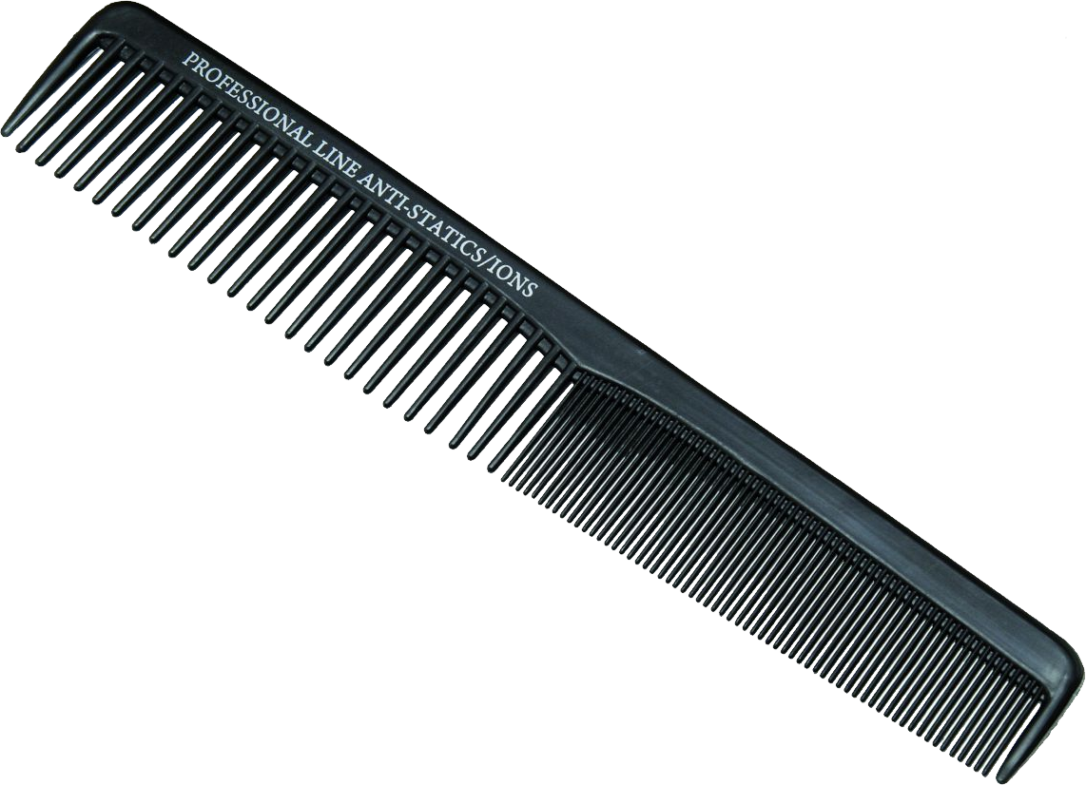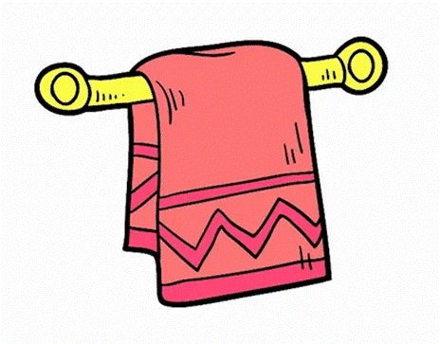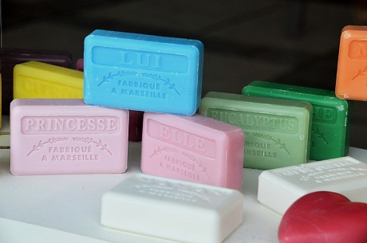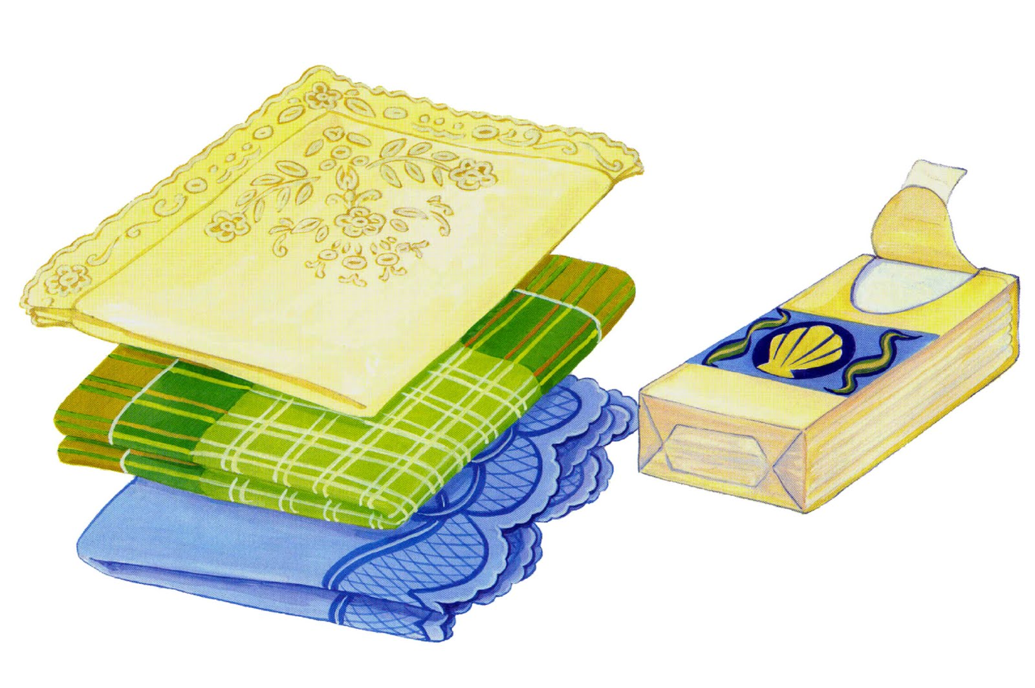

**Консультация для родителей**

**«Как ухаживать за молочными зубами»**

Каждая мама сталкивается в свое время с проблемами прорезывания зубов, смены молочных зубов на коренные, ухода за молочными зубами и лечения детских зубов.

**Что мы знаем о молочных зубах?**

**Первые молочные зубы** появляются у детей **с 5 – 8 месяцев**. **Окончательно** молочные зубы вырастают приблизительно **к трем годам**, а **смена молочных зубов на коренные** начинается **лет с шести**. **Процесс смены молочных зубов** достаточно продолжительный и может длиться **вплоть до 14 лет**.

**Молочные зубы отличаются от коренных**, прежде всего нижней частью зуба, скрытой десной. У молочных зубов отсутствует длинный корень, удерживающий в десне коренной зуб. По размеру молочные зубы меньше коренных. Небольшая кривизна молочных зубов не должна внушать опасений – положение зубов может измениться в процессе взросления ребенка.

**Закладываются молочные зубы** еще задолго **до рождения в утробе матери**. Необходимые для этого вещества (прежде всего кальций) ребенок берет из маминого организма. Именно поэтому беременным рекомендуют принимать специально разработанные для них витамины. При недостатке кальция в мамином организме ее собственным зубам грозят неприятности.

**Прорезывание молочных зубов**

Этот процесс может сопровождаться беспокойством ребенка, а иногда и высокой температурой. Облегчить прорезывание можно с помощью прорезывателей или холодных предметов, о которые малыш может почесать десна. При температуре обязательно обратитесь к педиатру.

**Порядок появления и смены зубов**

**Чаще всего молочные зубы появляются** (а затем и меняются на коренные) **в следующем порядке**: нижние резцы, верхние резцы, верхние боковые резцы, нижние боковые резцы, клыки. Но последовательность может быть нарушена.

Однако **смена молочных зубов на коренные** **начинается** не с выпадением передних резцов, как считают многие, а **с появлением моляров**, самых дальних на тот момент зубов в челюсти, на месте которых не было молочных зубов.

**Уходу за молочными зубами следует уделять особое внимание**

**Начинать чистить зубы** необходимо **сразу после их появления** - **прорезывания первого молочного зуба**.

Первые зубы чистят силиконовой щеточкой без зубной пасты или марлей, смоченной в кипяченой воде.

Естественно, сам ребенок этого сразу сделать не сможет - это обязанность родителей. Педиатр или детский стоматолог подскажут, как сделать это правильно.

**А** **как научить малыша чистить зубки самостоятельно?** Чтобы освоить непростую "науку управления" со щеткой и пастой, малыш должен сначала научиться держать ложку и попадать ею в рот. Затем - держать зубную щетку и водить ею по зубам, а не по языку, губам, подбородку и щекам, не глотать воду, прополоскав рот, и т.д. Как и многие другие навыки, эти лучше всего прививаются в игре.

Для начала, **примерно в 1,5 годика, можно "почистить" зубки кукле или мишке**. В 2 года стоит попробовать почистить зубки без пасты и поучить ребенка сплевывать воду для полоскания. Делать это необходимо постепенно, без принуждения, терпеливо и последовательно. Бывает, что у малыша повышен рвотный рефлекс, и он в ответ на прикосновение щетки даже к середине языка начинает давиться. Это может испугать и надолго вызвать отвращение к полезной и важной процедуре.

**Большинство детских стоматологов рекомендуют такую схему и частоту чистки зубов.** Сначала только 1 раз в день - вечером. А когда ребенок освоится с пастой и щеткой сам, ему вполне по силам делать это и по утрам после завтрака. Не торопите события. По-настоящему освоить чистку зубов и делать это регулярно ребенок может только в 3-3,5 года. Ведь для выполнения этой процедуры малышу нужно постоянно контролировать свои действия, стараться не проглатывать пасту и обязательно полоскать рот до и после чистки зубов. И **помните про важность личного примера**, ребенок смотрит на родителей и подражает им, поэтому чистите зубы сами!

**Чем чистить зубы ребенку?**

**Детская зубная паста** - это не просто паста в яркой детской упаковке, как думают некоторые родители. **Паста** **становится "детской"** в первую очередь **благодаря** своему **специальному составу**. Свою роль играет и приятный вкус, который делает процесс чистки зубов более привлекательным (покажите нам ребенка, который с первого раза будет с удовольствием чистить зубы?).

Как и пасты для взрослых, детские зубные пасты должны хорошо очищать зубы, но делать это бережно, не травмируя эмаль. Для этого **в их составе присутствуют очень мягкие абразивные частицы**.

**Важно**, **чтобы паста оказывала профилактическое действие**, которое **достигается введением** **в** ее **состав соединений фтора, фосфора и кальция**. Эти элементы способны встраиваться в кристаллическую решетку зубной эмали и укреплять ее. Среди них фтор - самый главный элемент. **Обратите внимание: количество фтора** четко **"привязано" к возрасту ребенка**, а на тюбиках пасты обязательно крупно выделен "возраст применения".

Пасты для малышей "до 6 лет" или "4-7 лет" имеют в своем составе самый минимальный процент фторидов (по ГОСТу - 500 ppmF).

Пасты для детей "от 6 лет" (или "6+") или "от 8 до 18", "для школьников" и т.д. - количество фтора увеличивается почти втрое (до 1500 ppmF). **Правило** одно: **чем старше становятся дети, тем заметнее количество фторидов в производимых для них пастах приближается к "взрослому".**

Родителям детей-аллергиков следует искать гипоаллергенную зубную пасту, в которой нет искусственных красителей, консервантов и отдушки. Слишком яркий, неестественный цвет и очень сильный аромат пасты должны насторожить маму, особенно если она выбирает пасту "для первого знакомства".

**Кариес молочных зубов**

**Детские зубы** имеют слабоминерализованную эмаль, особенно сразу после прорезывания. Поэтому они более уязвимы для микроорганизмов, вызывающих кариес, чем зубы взрослых. Кариес молочных зубов обычно обнаруживается у детей в возрасте 2-3 лет, а в некоторых случаях он возникает и у детей младше 2 лет. Чаще всего кариес поражает молочные резцы верхней челюсти и жевательную поверхность коренных зубов. Особое внимание в детской стоматологии уделяется методам профилактики, предотвращающим появление кариеса.

**Визит ребёнка к стоматологу** должен произойти в первые дни после рождения. В дальнейшем посещать стоматолога рекомендуется 2 раза в год, если проблем с зубами у ребенка нет. Если есть – то каждые 3 месяца. Это гораздо правильнее и выгоднее, чем лечить запущенный кариес и его осложнения. Во время визита доктор внимательно осмотрит зубы ребенка и полость рта, снимет налет и зубные отложения. Если есть мелкие кариозные поражения, врач их залечит, не дожидаясь осложнений. Врач-гигиенист даст рекомендации по уходу за зубами ребенка и полостью рта, подскажет, как выбрать правильно зубную пасту и щетку.

**Особенность детского возраста** заключается в быстром протекании жизненных процессов в организме ребенка. Поэтому и развитие патологических процессов протекает слишком быстро. Сегодня Вы видите у своего ребенка здоровые молочные зубы, а через месяц - обнаруживаете кариес. Стоматолог выявит системные нарушения, при необходимости назначит нужные витаминно-минеральные комплексы и лекарственные средства. Эффективно предотвращают развитие кариеса фторирующие составы для детских зубов. Профилактические осмотры и профессиональная чистка зубов не вызовут у ребенка страха, и будут способствовать доверительным отношениям с врачом. Ранняя диагностика позволит выполнить простое, безболезненное и недорогое лечение.

**Как возникает кариес молочных зубов?**

В полости рта живет огромное количество микроорганизмов. Необходимо препятствовать их чрезмерному росту, так как это ведет к образованию зубного налета и затем и кариеса. Кариес - это разрушение зуба, которое начинается с растворения минеральных веществ, входящих в состав эмали. Самоочищению зубов способствует слюна, которая обладает бактерицидными свойствами. Но на труднодоступных поверхностях зубов все же скапливается налет, в котором и «засиживаются» бактерии. Как и большинство детей, бактерии - сладкоежки. Они питаются углеводами, а выделяют кислоту, которая разрушает кристаллы апатита ( из них состоит зубная эмаль). Эти процессы протекают бессимптомно, т.е. без боли. Эмаль молочных зубов очень тонкая, именно поэтому она становится легкой «добычей» бактерий, которые затем добираются до дентина - основной ткани зуба. Дентин гораздо мягче эмали, и потому разрушается быстрее, чем эмаль. Поэтому даже при маленькой дырочке в эмали, поражения дентина могут быть серьезными. Вот почему кариозные детские зубы до поры до времени выглядят не плохо, хотя внутри зуба разрушения могут большими.

**Кариес молочных зубов** бывает начальный,  поверхностный, средний и глубокий. При начальном кариесе на эмали молочного зуба появляются белые пятна различной формы и величины. Их количество может увеличиваться. Боль при этом отсутствует. Если не проводить лечение, то процесс будет прогрессировать: пятна становятся темными, коричневыми, черными, заболевание может переходить в хроническую форму. При своевременном лечении дальнейшее развитие начального кариеса можно приостановить.

Поверхностный кариес – это дефект тканей зуба, находящийся в пределах эмали. Кариозная полость может быть светлой или темной. На этой стадии поражения боль появляется при воздействии сладкого, кислого, соленого. Метод лечения этой формы кариеса – пломбирование полости. В некоторых случаях пломбирование может быть заменено реминирализующей терапией.

При среднем кариесе поражается эмаль зуба и часть дентина. Боль может возникать от сладкого, соленого, холодного и горячего. На этом этапе лечение предполагает обработку кариозной полости с последующим пломбированием.

В случае же глубокого кариеса бывают поражены эмаль и большая часть дентина. Метод лечения здесь зависит от состояния пульпы, это может быть пломбирование или консервативное лечение.

**Пусть зубки ваших детей растут крепкими и здоровыми!**

**Консультация для родителей "Как правильно привить ребенку культурно-гигиенические навыки".**

Как правильно привить ребенку культурно-гигиенические навыки.

Что же нужно знать нам, взрослым, о привитии ребенку культурно-гигиенических навыков? Дошкольный возраст – это лучший период для закрепления на всю жизнь привычки к чистоте и гигиене. Дошкольник может усвоить все гигиенические навыки, понять их важность, привыкнуть выполнять их правильно и быстро.

Если эти навыки не закрепить в раннем возрасте, то в дальнейшем будет много хлопот.

Многие дети к пяти годам уже умеют сами умываться и чистить зубы. Для выработки и закрепления этих навыков малышу необходимо помочь: научить закатывать рукава, хорошо намыливать руки мылом, хорошо их ополаскивать, смывать мыло, вытираться только личным полотенцем. Нужно несколько раз показать ребенку, где постоянно должно висеть его полотенце и стоять зубная щетка. Но не стоит торопить ребенка, если вначале он на умывание и чистку зубов будет тратить много времени.

Самое главное для приобретения гигиенических навыков – это пример родителей. Если взрослые делают физические упражнения, а затем принимают душ, то ребенок будет делать так же. Дети должны привыкнуть к тому, что по вечерам ежедневно нужно умываться и чистить зубы. Ребенок должен уметь самостоятельно пользоваться носовым платком, который хранится у него в определенном месте. Но взрослые должны помнить, что нельзя ругать ребенка за утерянный носовой платок.

Действенным средством воспитания можно назвать правильно организованный режим занятия, игры, разнообразная самостоятельная деятельность, если педагог активизирует деятельность детей, их познавательные интересы, ненавязчиво, но целенаправленно помогает им строить правильные взаимоотношения друг с другом.

Даже у младших дошкольников в различных играх и наблюдениях, в процессе труда по самообслуживанию и выполнению несложных поручений необходимо формировать навыки бережного обращения к игрушкам и вещам, находящимся не только дома, но и в общем пользовании в детском саду. Развивающее и воспитательное воздействие педагогов и родителей на малышей должны быть общим, постоянными и последовательными. Важен наглядный пример и пояснение действий, способов поведения в интересной для ребенка форме. Ежесекундное общение с детьми должно строиться только на основе доброжелательности. Она вызывает у детей эмоциональную отзывчивость, ответную доброжелательность и многие другие чувства – взаимоуважение и взаимопонимание, жизнерадостность, привязанность к родным, вежливость.

Педагоги и родители должны постоянно помнить, что привитые в детстве все навыки, в том числе и культурно-гигиенические, приносят человеку большую пользу в течение всей его жизни.

Культурно-гигиенические навыки – значимая часть культуры поведения. Необходимость опрятности, содержание в чистоте лица, рук, тела, прически, одежды, обуви - это не только требования гигиены, но и нормы человеческих отношений. Дошкольники должны знать, что в соблюдении этих правил выявляется и уважение к окружающим, что каждому человеку неприятно касаться грязной руки или смотреть на неопрятную одежду. Неряха, который не умеет следить за собой, своей внешностью, поступками, как правило, небрежен и в работе. Об этом должны помнить всегда и родители, и педагоги.

И культуру еды часто мы относим к гигиеническим навыкам. Но ее значение не только в выполнении физиологических потребностей. Культура потребления пищи и культура поведения за столом имеет еще и этическую сторону, потому что поведение за столом основано на уважении к сидящим рядом, и даже к тем, кто приготовил пищу.

С самого раннего возраста дети должны усваивать некоторые правила: есть надо с закрытым ртом, не спеша, тщательно пережевывая пищу; нельзя класть локти на стол во время еды; нужно бережно относиться не только к хлебу, но и ко всем продуктам; правильно пользоваться столовыми приборами. Овладение культурой еды – трудное дело, требующее каждодневной кропотливой работы, но осуществлять формирование этих навыков необходимо, надо добиваться, чтобы дети ели с удовольствием, аппетитом, опрятно.

В формировании и воспитании культурно гигиенических навыков основное значение имеет пример взрослых, поэтому родитель и педагог- это важнейший действенный пример для подражания. Их внешний облик, их поступки и суждения, их тон разговора и их справедливое отношение к окружающим, и, прежде всего, к детям должны быть положительным примером для подражания.

**"Как приучить ребёнка к аккуратности и опрятности".**

Всегда ли уместно, воспитывая в ребёнке аккуратность, ставить это качество на первое место? Аккуратность и неаккуратность - это качества, существующие сами по себе, или за ними стоят какие-то ещё особенности развития и психологического состояния малыша?

Аккуратный ребёнок - мечта многих родителей. Сколько сил и времени взрослые тратят на то, чтобы привить ребёнку это необходимое для жизни качество!

Понимание аккуратности часто включает в себя требования со стороны взрослых по отношению к ребёнку быть чистым и опрятным в любой ситуации, наводить идеальный порядок в своих вещах, в своей комнате, в своих игрушках.

Насколько эти требования соответствуют возрастным особенностям ребёнка, всегда ли уместно, воспитывая в ребёнке аккуратность, ставить это качество на первое место?

Аккуратность — это черта личности, которая выражается в любви к порядку, в исполнительности, а также в опрятности. Как воспитать ребенка аккуратным, но при этом не превратить его в озабоченного чистюлю?

Прививать детям гигиенические навыки следует уже в раннем возрасте. К таким навыкам относятся навыки поддержания порядка в доме, навыки бережного отношения к предметам личного пользования и т.д. Прививать навыки детям должны родители, объясняя и показывая, что и как нужно делать. Всем известно, что дети любят возиться в грязи и в песке. Неправильно, если родители запрещают малышу этим заниматься, потому что ребенок познает мир и ему это просто необходимо. Правильным будет предоставить ему для этого все необходимое: воду, палочки, песок, мелки, краски, бумагу, совок и прочее.

В возрасте 3-6 лет следует всячески поощрять проявления детского творчества, но при этом одновременно нужно учить малышей справляться с творческим беспорядком. Но как же ребенка заставить убрать за собой? Нет смысла постоянно твердить малышу о том, чтобы он убирал за собой, когда он поглощен творческим процессом. Такие навязчивые требования будут только отвлекать ребенка от его увлекательного занятия. Если ребенок никоим образом не обращает внимания на ваши просьбы, будьте терпеливы и настойчивы. В любом случае рано или поздно он усвоит, что уборка является завершающим и необходимым этапом любого творчества. Ни в коем случае не нужно убирать за ребенком, можно просто помочь ему, если беспорядок принял огромные размеры, вы должны суметь заинтересовать ребенка, но при этом проявлять требовательность. Нам всегда не хватает пяти минут именно тогда, когда ребенок решил помочь. У кого-то нервы сдают сразу: "Не мешай, отойди!”. У кого-то через пару минут: "Вот видишь, ты плохо помыл. Лучше бы я сама”. Второй вариант даже хуже, чем первый, ведь он уничтожает не только инициативу, но и веру в свои силы у ребенка. А представьте себе, как это обидно, когда на ваших глазах кто-то переделывает только что законченную вами работу!

Не бросайтесь при ребёнке перемывать посуду, перестирывать вещи. Не смейтесь над его неумелостью, не ругайте, если чашка разбилась, а вода вылилась на пол: с кем не бывает! Ловкими и умелыми в одночасье не становятся. И легче приобретать этот житейский опыт, когда он сдобрен щедрой похвалой. Не бойтесь перехвалить ребенка. Благодарите за помощь, за труд, за поддержку. Они ведь действительно - самое ценное для ребёнка на данном этапе. Познавательная активность в этом возрасте – один из важнейших показателей общего развития ребёнка. Если ребёнок всем интересуется, активно осваивает окружающий мир, постоянно проявляет своё ненасытное любопытство, значит, развивается он нормально. Не оставляете мероприятие по уборке игрушек на поздний вечер, если оно провоцирует возникновение отрицательных эмоций и у вас, и у ребенка. Если же уборка превращается в прощание с игрушками, в укладывание их спать и становиться необходимым ритуалом для малыша, то, конечно, следует заниматься этим непосредственно перед сном.

Если вы сами считаете, что чистота и порядок в доме необходимы, то твердо вводите правило убирать за собой игрушки. Пусть ребенок знает, что вы будете читать ему книжку или рисовать с ним только в чистой комнате. Но ребенок должен знать, что это – правило для всех членов семьи. Если же вы предъявляете ребенку ультиматум: уберешь игрушки – буду тебе читать, не уберешь – не буду, то малыш, скорее всего, сделает вывод о том, что мамину или папину любовь и внимание необходимо ежедневно «зарабатывать».

Для того, чтобы ребёнок нормально развивался, он должен постоянно активно взаимодействовать с окружающим его миром, любые ограничения его активности, в том числе и те, которые оправдываются необходимостью «оставаться чистым», создают препятствия на пути интеллектуального и личностного развития. Кроме этого, маленькому ребёнку постоянно нужны новые впечатления, решение всё новых и новых познавательных задач, таких, к примеру, как глубока лужа, в которую он постоянно норовит зайти. Не надо ограничивать желание ребёнка познавать мир.

Конечно же, аккуратный ребёнок чрезвычайно удобен взрослым: не надо постоянно стирать весьма дорогую детскую одежду после прогулки, не надо убираться на кухне каждый раз, когда чадо поело, не надо тратить своё драгоценное время на то, чтобы убирать детские игрушки. Этот список можно продолжить.

Однако излишнее стремление взрослых культивировать в ребёнке это качество может создать ненужные трудности на пути его интеллектуального развитии, может вырасти пассивным и безынициативным человеком, а может просто несчастливым ребёнком. С возрастом инициативный ребёнок, в силу своего умственного развития и правильного воспитания, сам придёт к выводу о необходимости делать всё правильно и аккуратно, так, как его научили взрослые.

**Как правильно одевать ребенка**

Собирая малыша в детский сад, подумайте о том, удобно ли ему будет самому одеваться, удобно ли будет это делать воспитателям, которые собирают на прогулку целую группу детей. Чтобы избежать перегревания во время сборов на прогулку, детей в детском саду приучают одеваться последовательно: вначале «низ» - колготки, брюки, носки, ботинки; затем «верх» - свитер, шапка и в последнюю очередь шарф и куртка.

Одежда для пребывания в группе должна быть максимально удобной, не сковывающей движения ребенка. Мягкие трикотажные брюки удобнее, чем жесткие джинсы и джинсовый комбинезон. Футболка или трикотажный джемпер предпочтительнее, чем рубашка. Эластичные подтяжки опасны – при движениях металлические или пластмассовые застежки могут расстегнуться и травмировать голову ребенка. Кроме того, подтяжки и лямки комбинезонов затрудняют переодевание ребенка и создают неудобства при посещении туалета.

Если ребенок склонен к потливости, собирая его в детский сад, нужно захватить с собой запасную футболку, чтобы воспитатели могли его переодеть.

На каждой одежде ребенка должен быть карман для чистого носового платка.

*Об этом нельзя забывать*

Детям одинаково вредно как перегреваться, так и переохлаждаться. Количество слоев одежды зависит от температуры воздуха. Дополнительно нужно учитывать силу ветра. При одинаковой отрицательной температуре воздуха человек мерзнет тем сильнее, чем больше скорость ветра.

Большое значение имеют индивидуальные особенности ребенка. Малоподвижный, постоянно зябнущий ребенок должен быть одет теплее, чем активный. Слишком укутанных малышей можно встретить гораздо чаще, чем недостаточно тепло одетых.

Многие мамы, собираясь на прогулку, стараются одеть ребенка теплее, чем одеваются сами. Но если это прогулка, во время которой ребенок постоянно двигается, а мама за ним наблюдает, то это неправильно. Вспотевший ребенок имеет гораздо больше шансов заболеть, чем одетый по погоде. К тому же пот может вызвать у ребенка раздражение и сыпь.

Детей нужно одевать не теплее, чем одеваются взрослые, а возможно, даже легче. (Речь не идет о детях, «гуляющих» в колясках, им нужна дополнительная защита.)

Одевая ребенка, помните, что дети мерзнут меньше, чем взрослые и больше двигаются.

*«Правильная» обувь»*

Следует покупать обувь известных фирм, имеющую сертификаты качества. Обувь неизвестных производителей представляет большой риск для здоровья ребенка.

Верх обуви должен быть сделан из материалов, пропускающих воздух, - кожи, замши, текстиля. По возможности старайтесь избегать синтетических материалов. Перед покупкой проверьте внутреннюю поверхность туфель: там не должно быть грубых швов или неровностей.

Подошва обуви должна быть плотной, не гибкой, но податливой для амортизации при ходьбе. При абсолютно плоской подошве сложнее сохранять равновесие при ходьбе. Для нормальной осанки и правильного формирования свода стопы нужен небольшой каблучок. На первых ботиночках рекомендованная высота каблучка 5-7 мм, к двум годам – 1-1,5 см. Задник должен быть высоким, плотным и сплошным, без швов и складок. Выбирайте обувь с широким круглым носом, чтобы пальцы ног могли двигаться свободно.

Тесная обувь может привести к изменению формы стопы, способствовать врастанию ногтей, образованию мозолей. Сдавливая кровеносные сосуды и нарушая кровообращение, тесная обувь в холодное время способствует охлаждению ног. Слишком свободная обувь также нежелательна, так как она затрудняет движение, вызывает потертости ног, в обуви «на вырост» ребенок чаще падает, у него нарушается осанка. Обувь должна подходить по размеру - внутренняя длина ботинка должна быть на 1 см превышать длину стопы стоящего ребенка. Стопа и пальцы не должны быть сдавлены.

Чтобы не ошибиться при покупке, дома поставьте ребенка на картонку и обведите ему стопы карандашом. Вырежьте, сравните два отпечатка (один из них, возможно, будет больше) и возьмите больший отпечаток с собой в магазин. Вкладывайте отпечаток в понравившиеся модели – так вы определите подходящие. Во время примерки вложите свой палец между задником и пяткой. Если палец не входит, обувь мала. Если входит свободно, слишком велика. Зимнюю обувь меряйте с шерстяным носком.

Ноги малыша растут быстро, его первые башмачки быстро станут ему малы. Следует почаще проверять, удобно ли он себя чувствует, и когда вы убедитесь, что, большой палец ножки малыша касается носка ботинка (в положении ребенка стоя), нужно покупать ему новую пару обуви.

Различают домашнюю, уличную и спортивную обувь. Обувь для детского сада – вариант домашней обуви. Малышам нельзя носить шлепанцы любых видов, мягкие, свободные тряпичные тапочки. Домашние тапочки должны напоминать туфли -облегающие, открытые, с хорошей вентиляцией.

Ходить дома босиком ребенку не рекомендуется. Хождение босиком по ровному твердому полу может задержать формирование свода стоп и способствовать усилению плоскостопия. Летом, когда достаточно тепло и нет опасности поранить или занозить ногу, детям нужно и полезно ходить босиком по земле, траве, мокрому песку, камешкам.

Уличная обувь – более закрытая, чем домашняя. В теплое время года удобна текстильная обувь – легкая, воздухопроницаемая и гигроскопичная. Если вы покупаете босоножки, стопа ребенка должна быть плотно зафиксирована ремешками. Носок уличной обуви для профилактики травматизма лучше выбирать закрытый.

Резиновые сапожки с приложенными в них стельками или чехлами из ткани, хорошо впитывающей влагу, надевают в сравнительно теплую погоду на время прогулок по влажной земле и траве. Не надевайте ребенку (по крайней мере, до 3-4-летнего возраста) резиновые сапожки слишком часто или надолго – ноги в них очень потеют. При низких температурах воздуха детям лучше надевать кожаные ботинки.

Спортивная обувь должна поддерживать стопу при активных движениях. Для профилактики травм важны негладкая, амортизирующая подошва и плотная фиксация. «Липучки» или шнурки позволяют добиться идеального облегания ног с учетом их анатомических особенностей. Чешки детям надевают только на музыкальные занятия, для занятий физкультурой они не подходят. Тонкая кожаная подошва скользит и не амортизирует, фиксацию и поддержку стопы чешки также не обеспечивают.

Ортопеды не рекомендуют надевать чужую обувь, бывшую в употреблении. Разношенные туфли не будут плотно фиксировать ногу в правильном положении, а если у предыдущего владельца была деформация стопы, то возникшие в процессе носки дефекты окажут неблагоприятное влияние. Носки из натуральных волокон (хлопка и шерсти) лучше впитывают влагу и позволяют ногам «дышать». Носки нужно менять ежедневно.